МИНИСТЕРСТВО НАУКИ И ВЫСШЕГО ОБРАЗОВАНИЯ   
РОССИЙСКОЙ ФЕДЕРАЦИИ

НОВОСИБИРСКИЙ ГОСУДАРСТВЕННЫЙ УНИВЕРСИТЕТ

**Курсовая проект по дисциплине:**

**«МЕХАНИКА»**

**Проектирование механической модели катапульты**

Факультет: ВКИ НГУ (ИИР)

Группа: 21933

|  |  |
| --- | --- |
| Студенты: | Оценка |
| Круковский Василий |  |
|  |  |
|  |  |

Преподаватель:  *Сахнов А.Ю.*

НОВОСИБИРСК

2022

**1. Задание на курсовую работу.**

Создание механической модели. Обсуждение теоретической модели. Распределение обязанностей. Расчёт теоретической модели. Построение механической модели катапульты.

Описание механической модели:

1. Способность производить выстрел на 50-80 см.
2. Способность находится во взведённом состоянии без вмешательства человека.
3. Наличие механического спуска.
4. Целостность и устойчивость модели на протяжении трёх выстрелов

**2. Эскиз модели.**

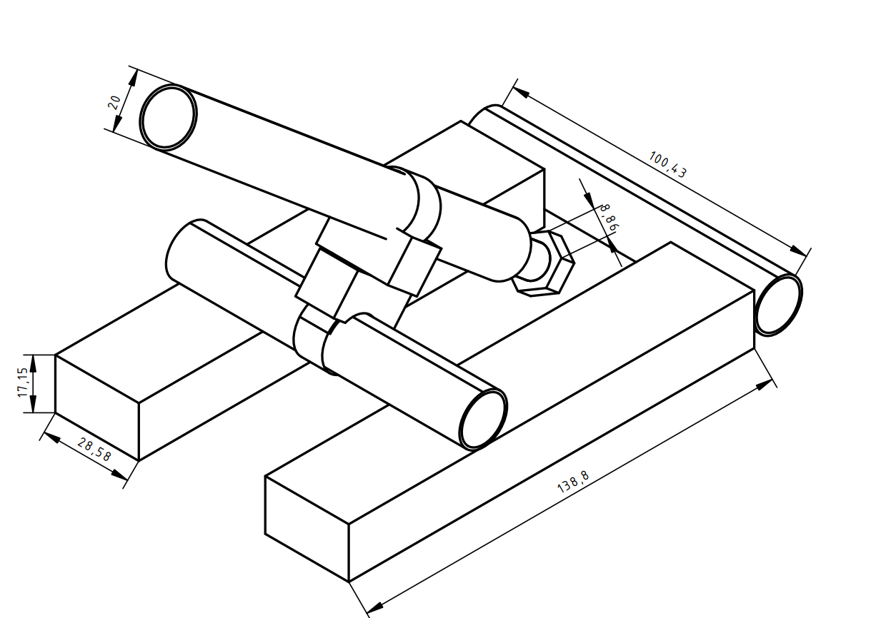

Вид модели ортогональный

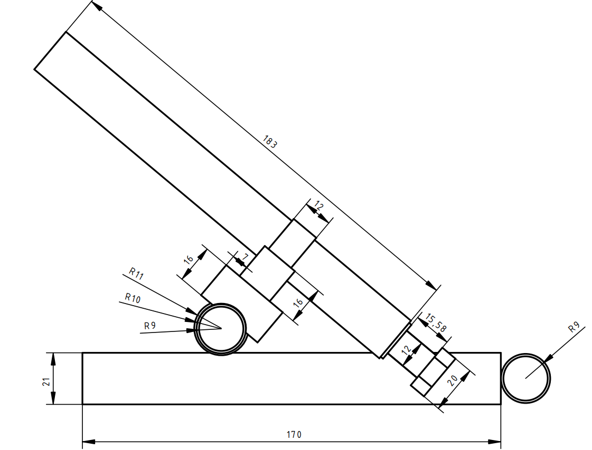

Вид модели сбоку

**3. Экспериментальное определение коэффициента жёсткости пружины (резинки)**

|  |  |  |  |
| --- | --- | --- | --- |
| N-номер опыта | x – удлинение пружины [см] | m – масса груза [кг] | k - коэффициент жёсткости пружины [Н/м] |
| 1 | 0.025 | 6.5 | 2548 |
| 2 | 0.013 | 2 | 1507 |
| 3 | 0.018 | 3.5 | 1905 |

Подвесим груз массой m на пружине с коэффициентом жёсткости k и найдём удлинение x.

Стоит подчеркнуть что зависимость силы пружины от удлинения НЕ ЛИНЕЙНАЯ. Закон Гука для пружины можно применять лишь в случае удлинения пружины в рабочем ходе.

Рабочий ход пружины это область удлинений пружины примерно подчиняющихся закону Гука, то есть в этой области сила пружины будет прямо пропорционально возрастать удлинению. Именно поэтому по данным в таблице можно заметить довольно сильные разбросы значений.

По второму закону Ньютона: $\sum{F}=0$, тогда: $kx-mg=0$

$$k=\frac{mg}{x}$$

$$kср=\frac{g}{N}\sum{\frac{m_{i}}{x_{i}}=\frac{1}{N} \sum{k_{i}}}$$

kср = 1986 Н/м

Полученное значение не является оптимальным при запуске снаряда маленькой массы и поэтому не будет учитываться при дальнейших расчётах.

**4. Динамический анализ механической модели (Расчёт разгона снаряда)**

1. Расчёт коэффициента жёсткости пружины.

$$k = G\frac{{D_{w}}^{4}}{8N∙{D_{m}}^{3}}$$

G = 83670 МПа

Dw = 0.006 м

N = 11.5

Dm = 0.016 м

Подробнее о пружине: ГОСТ 13165-67. Обозначение 7039-2021.

Таким образом получаем коэффициент жёсткости:

k = 1461 Н/м.

1. Расчёт движения снаряда трубке.

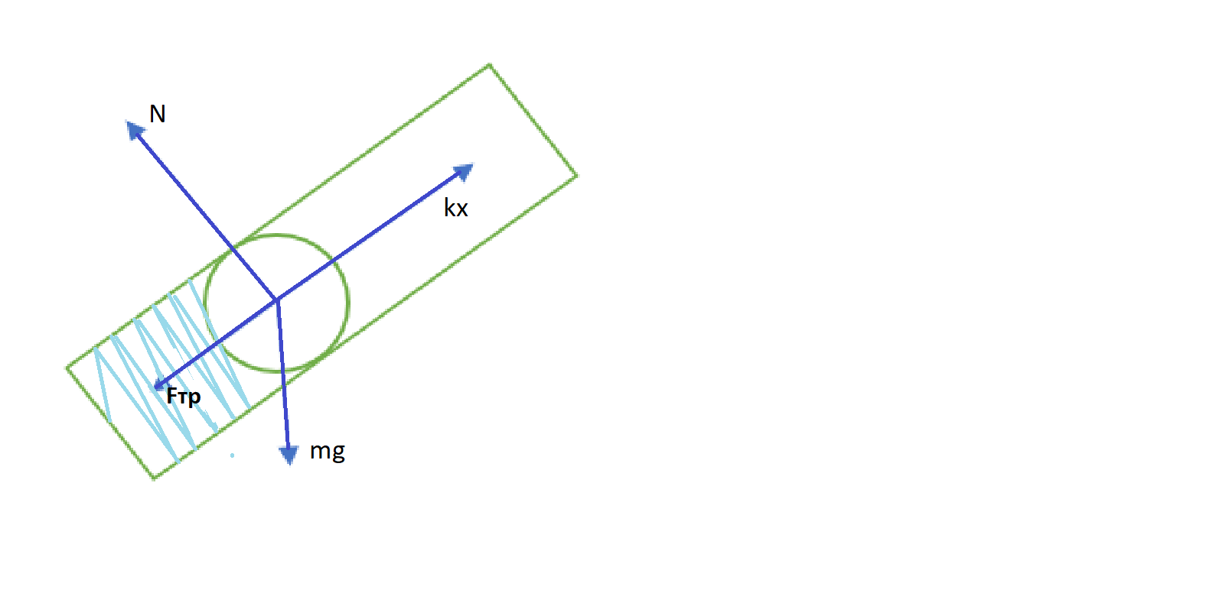

Ось X – ось противоположно направленная сжатию пружины. Необходимо найти зависимость координаты снаряда x от времени t. Сила трения в трубке присутствует, коэффициент трения качения равен µ, наклон трубки относительно земли равен углу α. Радиус трубки равен R.

$$k∙\left(-x\left(t\right)\right)– mg\left(\frac{μ}{R}\cos{α}+\sin{α}\right)= m∙x^{''}\left(t\right)$$

Расчёт траектории x(t) сводится к решению дифференциального уравнения гармонического осциллятора с некоторыми коэффициентами.

Условия Коши:

$x\left(t_{0}\right)=x_{0}$

$$x^{'}\left(t_{0}\right)=v_{0}$$

$t_{0}=t_{0}$

Однородное линейное диф. уравнение:

$$mx^{''}+kx+A=0$$

$x\left(t\right)=C_{1}ⅇ^{\sqrt{\frac{-k}{m}}}+ C_{2}ⅇ^{\sqrt{\frac{-k}{m}}}-\frac{A}{k}$

После решения задачи Коши и гиперболических преобразований с комплексными числами получаем:

${x\left(t\right)=(x_{0}+\frac{A}{k})cosh⁡(i\sqrt{\frac{k}{m}}(t-t}_{0}))+v_{0}\sqrt{\frac{m}{k}}sinh⁡({\sqrt{\frac{k}{m}}(t-t}_{0}))- \frac{A}{k}$

Заметим, что снаряд покоится в трубке в начальный момент времени.

${x\left(t\right)=(x_{0}+\frac{A}{k})cos⁡(\sqrt{\frac{k}{m}}(t-t}_{0}))- \frac{A}{k}$

$Где A =\frac{mg\left(\frac{µ}{R}cos{α}+\sin{α}\right)}{R}$

${ V\left(t\right)=x}^{'}\left(t\right)={-\sqrt{\frac{k}{m}}(x}_{0}+\frac{A}{k})sin{(\sqrt{\frac{k}{m}}(t-t}_{0}))$

Отделение снаряда от пружины происходит в момент времени $t=τ$, а именно, когда скорость конца пружины максимальна и равна скорости снаряда. Именно в этот момент вес тела оказываемый на пружину равен нулю.

Необходимо найти первую точку максимума у периодической функции скорости.

$$τ=\frac{π}{2}\sqrt{\frac{m}{k}}$$

$v\left(t=\frac{π}{2}\sqrt{\frac{m}{k}}\right)= {-\sqrt{\frac{k}{m}}(x}_{0}+\frac{A}{k})$

Подставляем в формулу $α=35°, m=0.013 кг, x_{0}=-0.012 м, k=1461\frac{Н}{м}, R=0.0075 м и μ=0.45$

Получаем скорость в момент отрыва от пружины:

$v= 2.76\frac{м}{с}$

Примем эту скорость, за скорость в момент вылета из трубки:

$x_{0}$ в данном случае это начальное местоположение конца пружины, иначе говоря этой величиной определяется “на какую расстояние вывели из состояния равновесия пружину”.

Также стоит заметить, что скорость снаряда равна нулю, в случае когда $x_{0}=-\frac{A}{k}$, и действительно, правая часть равенства представляет собой величину “на сколько сильно сжалась пружина, когда сверху на неё положили снаряд”.

**5. Кинематический анализ механической модели (Расчёт траектории полёта снаряда)**

Снаряд движется с начальной скоростью v0 в воздухе под действием гравитационного поля.

По второму закону Ньютона:

$\vec{a}= \vec{g}+ β\vec{v^{2}}$

$F_{сопр}=\frac{1}{2}C_{x}p_{ср}Sv^{2}$

$β=\frac{1}{2m}C_{x}p_{ср}S$

Как известно, не все функции имеют свою первообразную выраженную в элементарных функциях. Зависимости x(t) и y(t) в данном случае тоже не имеют простейшую первообразную. Эту задачу можно решать выразив функции бесконечными рядами, либо методом бесконечных приближений, либо через точечную сетку и предельным определением производной функции.

Воспользуемся третьим методом. Решение задачи представлено на языке Python. Хочется подчеркнуть, что этим методом невозможно получить функциональную зависимость а лишь график траектории и значения координат в точках по отдельности с заданной точностью ƺ > 0. В аналогичном виде можно получить и значения скорости. Можно воспользоваться аппроксимацией, но эта задача не является целью данного проекта.

$$a\left(t\right)=\frac{dv\left(t\right)}{dt}= \lim_{∆t→0}{\frac{v\left(t+∆t\right)-v\left(t\right)}{∆t}}$$

Иначе говоря, это разложение по ряду Тейлора. Таким образом при достаточно малых $∆t$ можно сказать, что

$v\left(t+∆t\right)$ ~ $v\left(t\right)+ a\left(t\right)∆t$

Иначе говоря, получаем рекурсивную функцию, где $v_{0}$ это скорость с которой вылетел снаряд из трубки.

$$v_{n+1}=v_{n}+ ƺ∙f\left(v_{n}\right)$$

Заметим, что изменение координаты снаряда за промежуток времени есть скорость и координаты рекурсивным образом тоже можно вычислить, где $z_{0}$– местоположение снаряда при вылете из трубки.

$$v\left(t\right)=\frac{dz\left(t\right)}{dt}= \lim_{∆t→0}{\frac{z\left(t+∆t\right)-z\left(t\right)}{∆t}}$$

$$z_{n+1}=z_{n}+ ƺ∙f\left(z_{n}\right)$$

Тогда время полёта $t=ƺ∙n$

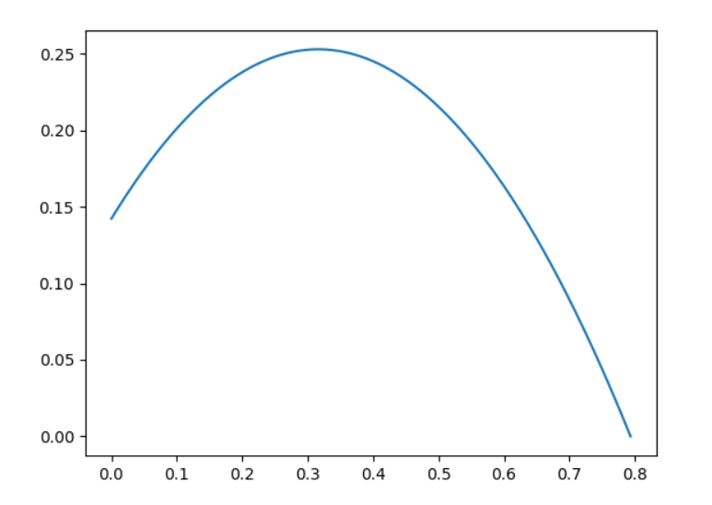

Необходимо указать начальное местоположение, а именно $x_{0}=0, { y}_{0}=0.142$

$$y_{0}=\left(L+\left(D+dx\right)\right)*\sin\left(α\right)$$

L – длина трубки

dx – удлинение пружины

D = начальная длина вкрученного болта = 0.053

Начальная скорость вылета снаряда нам известна из предыдущего раздела

$$v_{0}= 2.76\frac{м}{с}$$

$v_{x_{0}} и v_{y_{0}} находим спроецировав на оси$

Воспользуемся рекурсивной формулой для расчёта дальности полёта в качестве примера приведена первая итерация, или говоря иначе, приближение на промежутке времени [0, $ƺ$]:

$$v_{y_{1}}=v_{y_{0}}- ƺ\left(g+v_{y_{0}}∙\sqrt{{v_{x_{0}}}^{2}+{v_{y_{0}}}^{2}}\right)$$

$$v_{x_{1}}=v_{x_{0}}- ƺ\left(v_{x_{0}}∙\sqrt{{v_{x_{0}}}^{2}+{v_{y_{0}}}^{2}}\right)$$

Воспользоваться определением предела для определения перемещения:

$$y_{1}=y_{0}+ƺ∙v_{y_{0}}$$

$$x_{1}=x_{0}+ƺ∙v_{x_{0}}$$

Чтобы понять, когда заканчивать вычисления по алгоритму, необходимо проверять $y_{i }≤0$

Если условие выполняется, то снаряд приземлился.

На 755123-ой итерации получаем:

$$x_{755123}=0.793$$

$$y_{755123}=0.000$$

Таким образом, дальность полёта составляет 79.3 сантиметра

**6. Обоснование устойчивости механической модели (Определение центра тяжести)**

Для упрощения данной задачи примем конструкция за однородный объект и будем считать центр тяжести в проекции, так как объект симметричен. Решение представляет из себя два метода.

1. Конструкция имеет множество простейших элементов (n-угольники и круги) с центрами тяжести xi и yi и по формуле ниже находим центр тяжести всей конструкции. Ai – площадь простейшего элемента. Координаты указаны в мм

$y_{ц}=\frac{\sum{A_{i}}y_{i}}{\sum{A_{i}}}=4.93 см$ $x_{ц}=\frac{\sum{A_{i}}x_{i}}{\sum{A_{i}}}=12.1 см$

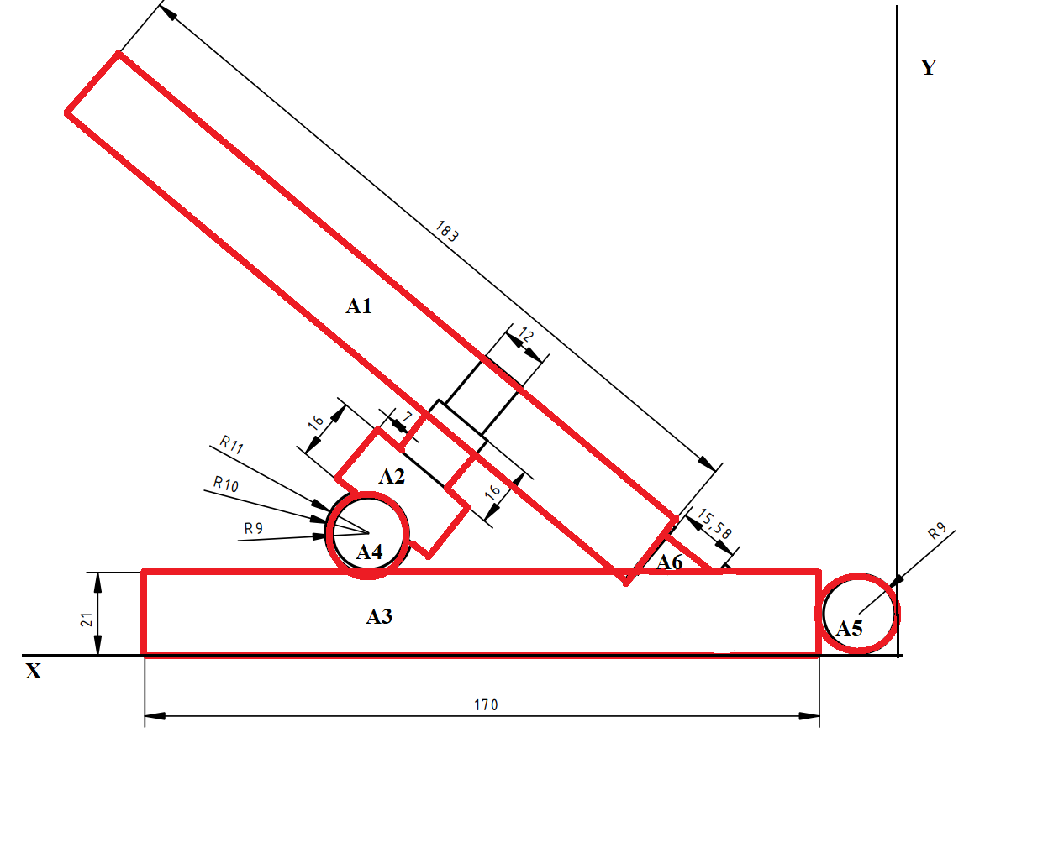

Разбиение на элементы

|  |  |  |  |
| --- | --- | --- | --- |
| Номер элемента | A | X | Y |
| 1 | 3660 | 148 | 93 |
| 2 | 780 | 116 | 47 |
| 3 | 3570 | 103 | 10.5 |
| 4 | 121 π | 133 | 32 |
| 5 | 81π | 9 | 9 |
| 6 | 93.5 | 68 | 25 |

1. С помощью метода подвешивания получаем координаты центра тяжести:

Суть метода заключается в том, чтобы подвесить объект по очереди за определённую материальные точки и провести перпендикуляры к поверхности от которой измеряют. На пересечении перпендикуляров будет лежать точка центра масс.

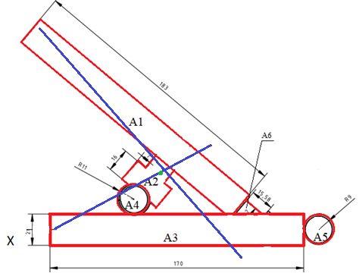

Линии силы тяжести (син.) и теоретический центр масс (зел.)

xц = 11.72 см

yц = 5.1 см

**7. Деформационный анализ ключевых элементов конструкции (изгиб, кручение, растяжение-сжатие, оценка коэффициентов запаса прочности и избытка массы механической модели)**

Ключевым элементом, который подвержен деформации – механизм взвода, а именно часть полипропиленовой трубки возле спускового курка.

Коэффициент Пуассона для такого полипропилена равен 0.42 – 0.44.

Также допускаемое напряжение на сжатие полипропилена равно   
13-15 МПа.

Условие прочности:

$δ_{с}=\frac{F}{S}<\frac{F_{пред}}{S}=δ_{пред}$

Так как у конструкции имеется две опоры площадью S1 = 7 мм2, то сила которая необходима для износа конструкции равна:

$$F_{пред}=S∙δ_{пред}$$

$$F_{пред}=196 Н$$

Максимальное сжатие пружины в механической модели равно около 40 мм. Предельное сжатие самой пружины равно 49.2 мм, поэтому повреждение пружины не рассматривается. Несомненно, коэффициент жёсткости с увеличением нагрузки численно увеличивается. Предположим, что коэффициент жёсткости k будет равен 3000 Н/м, базируясь оценкой табличных значений.

$F_{пред}=kx_{max}=3000*0.04= 120 Н<196 Н$

Таким образом, приходим к выводу о том, что условие прочности выполняется.

**8. Сравнение фактических параметров механической модели с расчётными параметрами.**

1. Сравнение центров тяжести моделей: практический и расчётный.

Относительная погрешность составляет:

$γ_{x_{ц}}= \frac{x_{практ}-x_{расч}}{x_{расч}}=\frac{|11.72 - 12.1|}{12.1}= 3.14\%$

$γ_{y_{ц}}=\frac{y_{практ}-y_{расч}}{y_{расч}}=\frac{|5.1 - 4.93|}{4.93}=3.44\%$

1. Сравнение коэффициента жёсткости пружины: фактический и расчётный.

Относительная погрешность составляет:

$γ_{k}=36\%$

Причиной такой большой погрешности является неправильное использование полученных данных на практике. Не является правильным применение закона Гука о линейной зависимости между силой и удлинением при больших удлинениях.

1. Сравнение дальности полёта снаряда:

|  |  |
| --- | --- |
| Номер опыта | Дальность полёта |
| 1 | 76 |
| 2 | 75 |
| 3 | 73 |
| 4 | 75 |
| 5 | 80 |

Теоретическое значение: $x=0.793$

Среднее практическое: $x_{п}=0.758$

Относительная погрешность составляет: $γ_{x}=4.4\%$

Погрешность может возникать по причине трения деталей пускового механизма.

**9. Описание электронной модели механической системы**

Код представлен на языке Python.

import matplotlib.pyplot as plt  
from math import sin, cos, pi, sqrt  
def sign(x):  
 return (x >= 0) - (x < 0)  
  
C_x = 0.47  
g = 9.8  
q = 0.45  
R = 0.015/2  
density_air = 1.225  
alpha_degree = 45  
density_ball = 7860  
dx = 0.012  
k = 1461  
V_ball = (4/3) * pi * pow(R, 3)  
S = pi * pow(R, 2)  
m_ball = density_ball * V_ball  
print("Доброго времени суток! Вас приветствует помощник по обработке баллистического "  
 "движения при запуске из механической модели. Введите входные данные:")  
print("Масса снаряда в килограммах:")  
m_ball = float(input())  
print("Угол под котором был запущен снаряд в градусах")  
alpha_degree = int(input())  
print("\n")  
  
t = (pi/2)*sqrt(m_ball/k)  
  
eps = 0.000001  
x0 = 0.0  
alpha = (alpha_degree) * pi / 180  
y0 = (0.207 + (0.053- dx))*sin(alpha)  
w = (0.5 * C_x * S * density_air) / m_ball  
  
Arr_x = []  
Arr_x.append(x0)  
Arr_y = []  
Arr_y.append(y0)  
  
A = (m_ball*g/k)*((q/R)*cos(alpha) + sin(alpha))  
v0 = sin(sqrt(k/m_ball) * t) * (dx - A) * sqrt(k/m_ball)  
print("Скорость снаярда при вылете из трубки v = ", v0)  
vy0 = v0 * sin(alpha)  
vx0 = v0 * cos(alpha)  
  
Arr_vy = []  
Arr_vy.append(vy0)  
Arr_vx = []  
Arr_vx.append(vx0)  
  
i = 0  
while(True):  
 vx = Arr_vx[i - 1]  
 vy = Arr_vy[i - 1]  
 d = abs(pow(pow(vy, 2) + pow(vx, 2), 0.5))  
 Arr_vy.append(vy - eps * (g + vy * w * d))  
 Arr_vx.append(vx - eps * (0 + vx * w * d))  
 if(sign(Arr_vx[i]) == -1):  
 print("Снаряд такой массы не полетит. В проекте подразумевалась масса не больше 40 грамм. "  
 "Кстати, оптимальный угол равен 57 градусам")  
 break  
 Arr_y.append(Arr_y[i - 1] + eps * vy)  
 Arr_x.append(Arr_x[i - 1] + eps * vx)  
 if( abs(Arr_y[i]) <= (eps/2) or Arr_y[i] <= -eps/2):  
 print("Дальность полёта L =", round(Arr_x[i], 3), "метров")  
 print("Время полёта t =", i*eps, "секунд" )  
 break  
 i += 1  
print(Arr_x[i], Arr_y[i])  
plt.plot(Arr_x, Arr_y)  
plt.show()

**10. Список литературы**

https://moodle.kstu.ru/pluginfile.php/511741/mod_resource/content/1/движ_под_углом_с_учетом_сопр_лекция3.pdf

https://ru.wikipedia.org/wiki/Закон_Гука

https://files.stroyinf.ru/Data2/1/4294837/4294837991.pdf

https://ru.wikipedia.org/wiki/Центр_масс